NSF - Fagdag torsdag 20. mars 2014 kl. 09.00 - 16.00

Sted: Holbergs Terrasse Kurs og Konferansesenter, Stensberggata 27, 0170 Oslo
Adkomst: Trikk nr. 17 eller 18 mot Rikshospitalet

Sykehusfarmasien i endring; henger vi med?
(se program side 3)

Påmelding/priser/innbetaling
NSF-Generalforsamlingen 19. mars kl. 17 i Norges Apotekforenings lokaler, Slemdalsvn. 1, Majorstua, er for alle ordinære medlemmer av NSF. Egen innkalling sendes som e-post til alle medlemmer.

Middagen etter generalforsamlingen er åpen for alle. Vi bestiller bord til kl 19.30 på restaurant Lorry, Parkveien 12. Meld deg på til en hyggelig kveld – se tabell nedenfor, husk å velge det du vil spise. Alle betaler selv for mat og drikke.

Fagdagen torsdag 20. mars kl. 09.00 – 16.00 er åpen for alle.

Deltakeravgift Fagdag: (inkl. kaffe/te, kaffemat og en enkel lunsj)
kr. 1400,- for medlemmer
kr. 2000,- for ikke-medlemmer

Ved påmelding: Fyll inn følgende opplysninger og kryss av for det du ønsker å delta på:
Fornavn | Etternavn | Mailadresse | Arbeidssted | General-forsamling 19.03.14 | Middag m/valg av rett (nr)  19.03.14 | Fagdag  20.03.14
Du vil få tilbakemelding om at påmeldingen er registrert.

Alternativer til middagen:
- Grillstekt steinbitfilét med gulrøtter, purre og grønne asparges. Serveres med kokte amadinepoteter, kremet seinsoppsaus kr. 257,-
- Urtemarinert lammefilet m/ aspargesbønner, bacon, skogssopp og rosmarinsaus kr. 296,-
valg av kokte amadinepoteter, pommes frites eller fløtegratinerte poteter
3. Hamburger med ost, bacon, rå løk, tomat og sylteagurk. Serveres med pommes frites kr. 175,-

Påmelding skjer til:

Margrete Einen: margrete.einen@sav.no

Påmeldingen er bindende.

Betaling: informasjon kommer ved påmelding.

Påmeldingsfrist er 7.3.2014

Betalingsfrist er 14.3.2014

De ulike helseforetakene har egne hotellavtaler som vi anbefaler blir benyttet.

Vi håper å se mange nye og erfarne sykehusfarmasøyter både på

generalforsamlingen og på fagdagen!

Ikke glem generalforsamlingen – husk å melde deg på!

Med vennlig hilsen

Frank Jørgensen
Leder NSF

PROGRAM NSF FAGDAG 20. mars 2014
Sykehusfarmasien i endring; henger vi med?
Klokkeslett | Tittel | Foredragsholder
09.00-09.10 | Velkommen | NSFs leder Frank Jørgensen
09.10-09.55 | «Closed loop medication»: hvordan kan vi oppnå dette?  - Status i KULE (KUrve og LEgemiddelforsyning)- prosjektet i Helse Vest  - Referat fra work-shop i EAHP–regi:  «Making Bedside scanning a reality in Europe» | Fagsjef Sjukehusapoteka Vest Anne-Elise Monclair
09.55-10.15 | Prosjekt FEST (forskrivnings- og ekspedisjonsstøtte);  hvor står vi? | Farmasøyt Legemiddelverket  Bjørg Overby
10.15 -10.35 | PAUSE
10.35-11.05 | Prosjekt SAFEST, hva trenger vi?  - Elektroniske kurver, en farmasøyts ønsker/behov  - Elektroniske kurver, en leges ønsker/behov | Farmasøytene  Hilde Sporsem og  Stine Bryn Tallaksen,  Sykehusapoteket Oslo  Overlege UNN  Lars Marius Ytrebø
11.05-11.55 | Sjukhusfarmacin på en konkurrensutsatt marknad.  Erfarenheter och reflektioner från sjukhusfarmacin i Sverige. | Apotekare, Apotek Hjärtat  Johanna Wikman
12.00-13.00 | LUNSJ
13.00-14.30 | Endring i legemiddelhåndteringsforskriften;  hvilken betydning har det?  Synspunkter fra:  - Myndighetene  - Sykehusforetakene  - Sykehusapotekene | Farmasøyt, avdeling medisinsk utstyr og legemidler i Helsedirektoratet Bjørg Abotnes  Fagdirektør Sykehuset Telemark  Halfrid Waage  Direktør Sykehusapotekene i Midt-Norge Gunn Fredriksen
14.30-15.00 | PAUSE
15.00-15.45 | Paneldebatt
15.45-16.00 | Avslutning | NSFs leder Frank Jørgensen

Presentasjon av foreleserne:

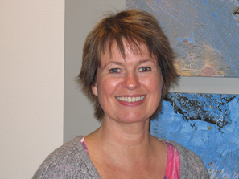 | Anne -Elise Monclair  Anne Elise har vært ansatt i Sjukehusapoteka Vest HF siden 2000.  Hun har vært sykehusapoteker og leder for Avdeling for farmasøytisk rådgivning ved Sjukehusapoteket i Bergen. For tiden er hun fagsjef i foretaket (sykehusleveranser/farmasøytiske tjenester). De siste årene har hun hatt permisjon og deltatt i regionale prosjekter med fokus på pasientsikkerhet relatert til legemiddelforsyning og -håndtering.  Anne Elise er spesielt interessert i videreutvikling av samhandling mellom sykehusapotek og sykehus - til beste for pasientene.  Anne Elise er Cand. pharm fra UiO 1982, har lederutdanning fra NHH og kvalitetsteoretisk utdanning fra UiB.
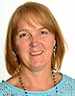 | Bjørg Overby  Bjørg jobber i FEST-seksjonen i Legemiddelverket der hun deltar i kvalitetsarbeid og utvikling av FEST-registeret. Hun har lang erfaring fra sykehusfarmasi og var med som prosjektleder for oppstart av Sykehusapoteket Lørenskog i Nye Ahus.  Bjørg var i en periode styremedlem i NSF da hun jobbet som sykehusfarmasøyt ved Sentralsykehuset i Akershus. Hun er opptatt av farmasi som fag, men spesielt legemiddelproduksjon og kvalitet i fokus. Det brakte henne til Høgskolen i Oslo der hun underviste i galenisk farmasi i en del år.
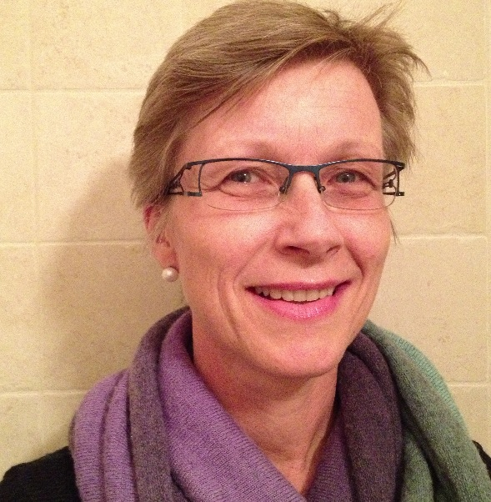 | Halfrid Waage  Halfrid er lege og fagdirektør ved Sykehuset Telemark.  Hun er spesialist i arbeidsmedisin og lokal legemiddelkoordinator.
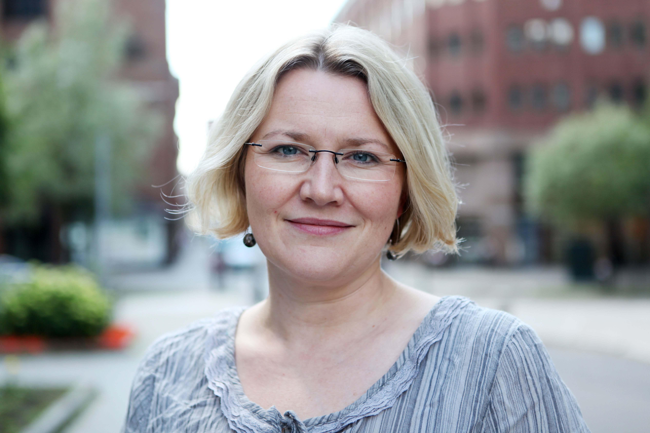 | Bjørg Abotnes  Bjørg arbeider blant annet med regelverk på legemiddelområdet i Avdeling for medisinsk utstyr og legemidler i Helsedirektoratet. Hun er Cand. pharm. fra UiO (1999) og har erfaring fra apotekdrift, multidoseproduksjon og revisjonsledelse.  Hun har tidligere også arbeidet som legemiddelinspektør i Statens legemiddelverk.
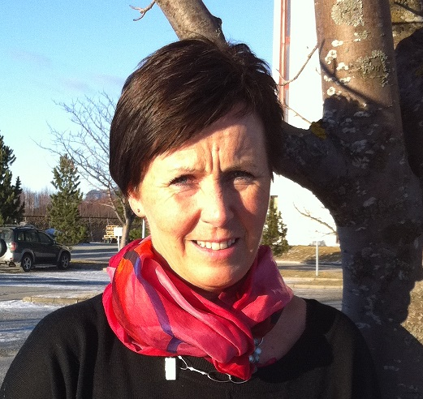 | Gunn Fredriksen  Gunn er Cand. pharm fra UiO i 1986. Hun har jobbet i sykehusfarmasien i Trondheim hele sin yrkeskarriere, de siste 12 årene som administrerende direktør i Sykehusapotekene i Midt-Norge.

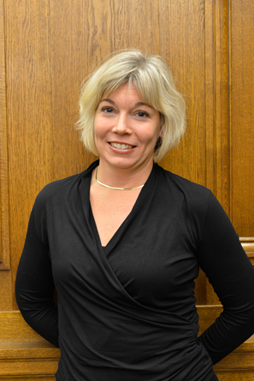 | Johanna Wikman  Johanna är legitimerad apotekare och arbetar idag på Apotek Hjärtat, affärsområde Vård och omsorg som Avtals och utvecklingsansvarig. I denna roll är det Johannas ansvar att leda företages arbete med att ta fram anbud i de offentliga upphandlingar som görs av Landstingens sjukhusapoteksverksamhet. Anbuden avgör vilken aktör som ska driva sjukhusapoteksverksamheten inom olika landsting. Johanna ansvarar dessutom för företagets utveckling av olika tjänster som tillhandahålls till privata vårdgivare, kommuner och landsting. Dessutom är Johanna medlem i styrelsen för sektionen för Sjukvårdsfarmaci inom Apotekarsocieteten.
Hilde Sporsem

Hilde har vært ansatt på sykehusapoteket på Ullevål, i dag Sykehusapoteket Oslo Ullevål, siden 1996 i Avdeling farmasøytiske tjenester. Hun har siden 2004 jobbet som klinisk farmasøyt med stasjoneringssted på generell intensiv og postoperativ avdeling på Ullevål sykehus. I forbindelse med denne jobben ble hun tidlig engasjert i elektroniske kurvesystemer. Hilde har deltatt i hele prosessen fra innkjøp til konfigurering og bruk av elektronisk kurve på OUS. Hun har på bakgrunn av dette blitt opptatt av å få tilrettelagt/tilgang på bl.a. nasjonal brukerstøtte til bruk i kurvesystemene i form av SAFEST.
Stine Bryn Tallaksen

Stine har vært ansatt i Sykehusapotekene HF siden 2011, først i varesalg profesjonell på Ahus, deretter i Farmasøytiske tjenester i Oslo. Hun jobber med det regionale elektroniske kurveprosjektet i Helse Sør Øst blant annet med brukerstøtte og problemstillinger rundt gjennomgående kurve, lukket legemiddelsløyfe og FEST. Hun har også vært involvert i SAFEST-prosjektet. Stine er opptatt av hvordan brukerstøtte i elektroniske systemer kan bidra til riktig legemiddelbehandling, og hvordan systemene påvirker pasientsikkerhet og arbeidsflyt.
Lars Marius Ytrebø

Lars Marius er spesialist i anestesiologi og jobber som overlege ved Operasjons- og Intensivklinikken, Universitetssykehuset i Nord Norge.
Han er professor ved UiT - Norges Arktiske Universitet. De siste to årene har han arbeidet deltid for Helse Nord i anskaffelsesprosjektet «Medikasjon- og kurveløsning(er) for Helse Nord»

De som melder seg på som medlemmer må betale medlemskap for 2014 innen generalforsamlingen. Hvis ikke, vil NSF ha rett til å etterfakturere mellomlegget.

